Задание I.3.4. Помоги жеребёнку добраться до сена (проведение линий слева направо).
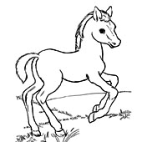 |  | 